Сабақ тақырыбы: Су денсаулыққа пайдалы
Осы сабақта қол жеткізілетін оқу мақсаттары:
3.3. Мәтіннің жанрлары мен түрлерін анықтау
3.3.3.1.мәтіннің жанрын (әңгіме, тұрмыс-салт жырлары, бата, мақал-мәтелдер)әңгімелеу, сипаттау мәтінін анықтау.
2.5. Оқыған/тыңдаған материал бойынша пікірін білдіру
3.2.5.1.оқыған/тыңдаған материал бойынша өз пікірін (менің ойымша..., менің көзқарасым бойынша...., себебі, ....) дәлелдеу.
Сабақ мақсаттары:
Оқушылардың барлығы:
Мәтін мазмұнын мұғалімнің қолдауымен тірек сөздер арқылы айтады.
Оқушылардың көпшілігі:
Оқыған мәтін мазмұнын, өз пікірін жай сөйлеммен білдіреді.
Оқушылардың кейбірі:
Мәтіннің жанрын анықтап, оқыған мәтін бойынша өз ойын дәлел келтіріп айтады.
Сабақ барысы: Ұйымдастыру кезеңі.
Психологиялық жағымды ахуал қалыптастыру
«Сені көргеніме қуаныштымын...» жаттығуы
Мақсаты: оқушылардың жағымды жақтарын анықтау
Әрбір қатысушы өз көршісіне келесі сөздерді айтады: «Мен сені көргеніме қуаныштымын, себебі,....» бұл сөйлемді адамның сыртқы келбетіне байланысты емес, мінез ерекшелігіне байланысты айту керек.
Бұл жаттығуды орындау сізге қиын болды ма? Көршіңіз «Мен сізді көруге қуаныштымын» деген сөзді айтқан кезде қандай сезімде болдыңыз.
- Үй жұмысын тексеру: сөздерді жазбаша жіктеп келу.
Ой шақыру
Жаңа сөздермен жұмыс. 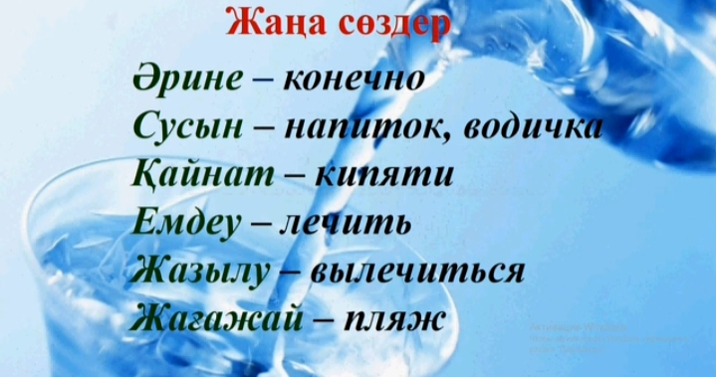
- Жұмбақ шешу: Дәмі де жоқ, иісі де жоқ.
Бірақ, олсыз тіршілік жоқ. (Су)
- Дұрыс айтасыңдар, балалар! Жарайсыңдар!
- Балалар, алдарыңда не тұр? Не байқадыңдар?
- Стакан, су (Оқушы жауабы).
- Иә, алдарыңда тұрған су, бүгінгі тақырыбымыз да сумен байланысты. «Су денсаулыққа пайдалы»
- Судың иісі, дәмі қандай екен? Ішіп көрейік.
- Иісі жоқ, дәмі жоқ (Оқушы жауабы)
- Дұрыс айтасыңдар, балалар, судың адам ағзасына берері мол, өте пайдалы.
3. Оқылым мәтіні, 79-бет, 2-тапсырма.
Мәтінді түсініп оқы.
Әлібек жазда жағажайға барды. Күн ыстық. Ол шөлдеп, суық сусын ішті. Оның тамағы ауырып, дәрігерге барды.
Дәрігер:
-Суық сусын іштің бе?- деп сұрады.
Әлібек:
-Иә, суық сусын іштім,- деп жауап берді.
Дәрігер:
-Әрине, ауырасың. Суық сусын ішпе. Суды қайнатып іш. Су пайдалы,- деді.
Дәрігер Әлібекті емдеді.
-Балалар, мәтінде қай сөздер жиі қайталанады?
-Дұрыс айтасыздар, жағажай және сусын.
Ой қозғау.
⎫ Мәтін не туралы?
⎫ Әлібек қайда барды?
⎫ Ол жағажайда не ішті?
⎫ Дәрігер қандай кеңес берді?
4. Айтылым.
Мәтін бойынша суреттің ретін айт. 79-бет, 3-тапсырма.
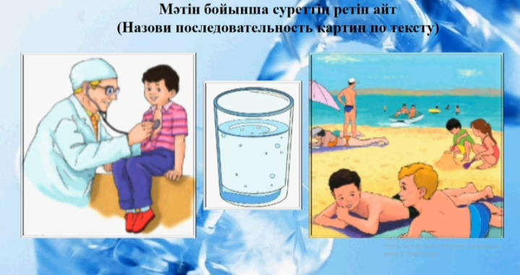
Оқушылар ауызша суреттерді оқиға желісімен орналастырады.
5. Сергіту сәті. «Ақ бұлақ»
Оқушылар сергіту сәтін орындап, демалып алған соң сабақты ары қарай жалғастырамыз.
6. Жазылым.
Оқушыларға кеспе жұмысы таратылады. Көп нүктенің орнына қажетті сөздерді қойып, көшіріп алады.
Қажетті сөздер: сусын, жағажайға, қайнатып, ауырды, емдеді.
1. Әлібек ... барды. 2. Ол ... ішті. 3. Оның тамағы ... . 4. Дәрігер: «Суды ... іш», - деді. 5. Дәрігер Әлібекті ... .
«Көршіңді бағала» әдісі арқылы оқушылар кеспе жұмыстарын ауыстырып, тексеріп шығады. Сол кезде таныстырылымнан дұрыс жауаптар көрсетіледі.
«Ой қозғау» әдісі бойынша сын есімді еске түсіру.
- Балалар, сын есімнің сұрақтарын еске түсірейік.
- «Су» деген сөзге ассоциация құастырайық. Көз алдарың не лестейді, соны «су» сөзінің айналасына жазып шығайық.

- Жазылған сөздердің дұрыстығын, санын тескеру, қорытынды жасау.
7. Сұрақ-жауап:
- Адамның ағзасының 70 пайызы судан тұрады. Күн сайын адам су ішу керек.
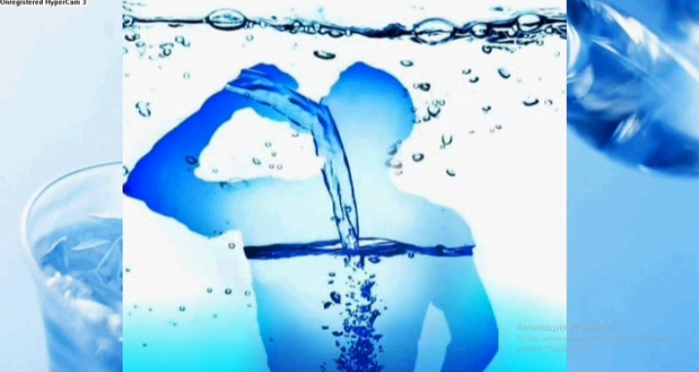

- Адам қандай су ішу керек?
- Су тек қана адамға қажет пе?
- Жанды табиғатқа не жатады?
- Суды қайда кездестіруге болады?
8. Бейнебаян көрсету.
- Балалар, тақтаға назар аударайық. Суды ластамау, суды үнемдеу туралы бейнебаян көрейік.
- Өкінішке орай, балалар, су адамзатқа пайдалы болса, адам суға зиян келтіреді. Суға қоқыс тастамаңдар!
- Ал, енді себеттен жеміс-көкөністерді таңдай отырып, тапсырма орындайық.
Оқушылар кезекпен тапсырмаларын тақтаға шығып, ауызша орындайды.
9. Үйге тапсырма.
78-80-бет, сөздерді жаттау, 6-тапсырма (сұрақтарды пайдаланып, диалог құрастырыңдар)
- Сабақ қалай өтті деп ойлайсыңдар, бүгін не білдіңдер және алдағы уақытта не білгілерің келеді соны стикерге жазып, ағашқа іліңдер.

